**http协议**

## 1 什么是http协议

http协议是超文本传输协议，http协议是封装在TCP/IP协议之上，http没有状态。

## 2 http协议有哪些协议内容

http协议主要有Request（请求）和Response（响应）。

### 2.1 Request

http的Request是客户端向服务器发起的，Request主要由三部分组成，分别是**请求行**（包括请求方法、请求页面、协议版本）、**请求头**（有冒号的一般是请求头）、**请求正文**，图2-1是一个登陆页面的Request详细信息。

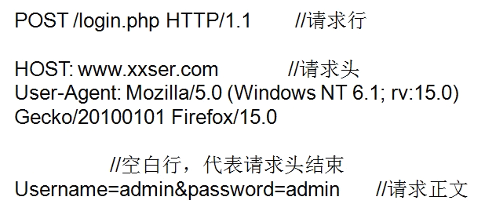

*图2-1 Request请求信息*

在请求行中，常见的请求方法有GET和POST，图2-2是所有的请求方法。

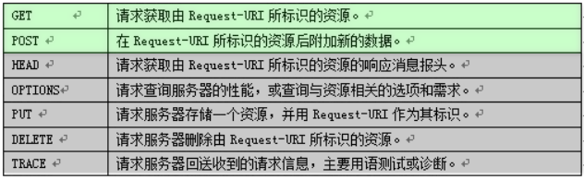

*图2-2 Request请求方法*

图2-3是常见的请求头。

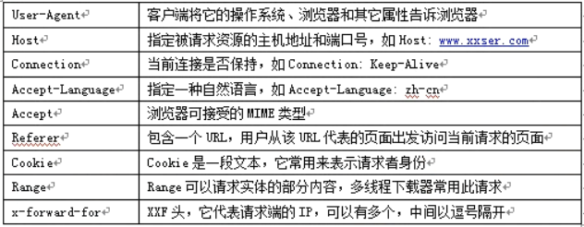

*图2-3 Request常见的请求头*

### 2.2 Response

http的Response是web服务器根据客户端的Request的响应。Response对应Request也是由三部分组成，分别是**响应行**（包括协议版本和响应状态码）、**响应头**（有冒号的一般是响应头）、**响应正文**。图2-4是web服务器的Res详细信息。

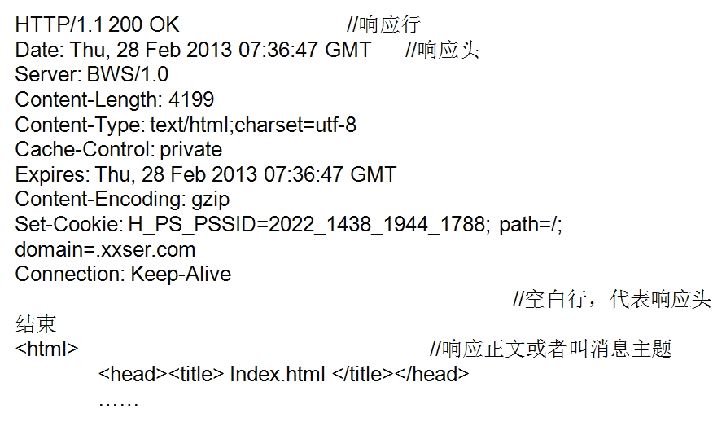

*图2-4 Response响应信息*

在响应行里主要看响应码，不同的响应码代表的意义也不同，常见的响应码如图2-5所示，绿色背景表示常见的响应码。

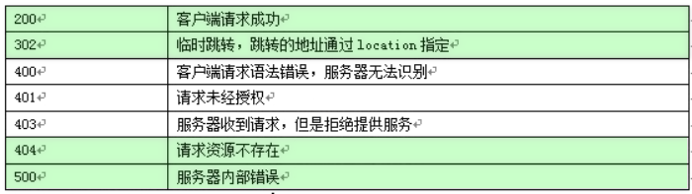

*图2-5 常见的响应码和其意义*

图2-6是常见的响应头。

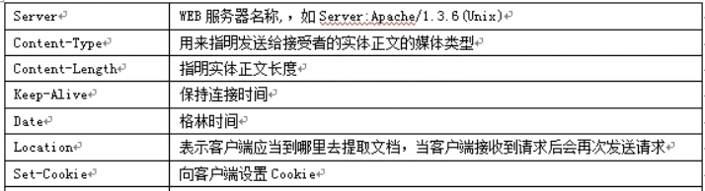

*图2-6 常见的响应头和其意义*

## 3 用Telnet模拟浏览器的发送请求

打开终端，输入命令telnet [www.baidu.com](http://www.baidu.com) 80，回车，进入清空的终端后按下键盘ctrl+]组合键，然后再按下回车键，再次进入清空的终端，输入请求信息，

|  |
| --- |
| GET /index.html HTTP/1.1  HOST: [www.baidu.com](http://www.baidu.com) |

连续按下两次回车（请求头和请求正文需要两个空行）开始发出请求，第一行是请求行，第二行是请求头，可以尝试其他请求方法，比如POST，HEAD等。详细步骤如图2-7。

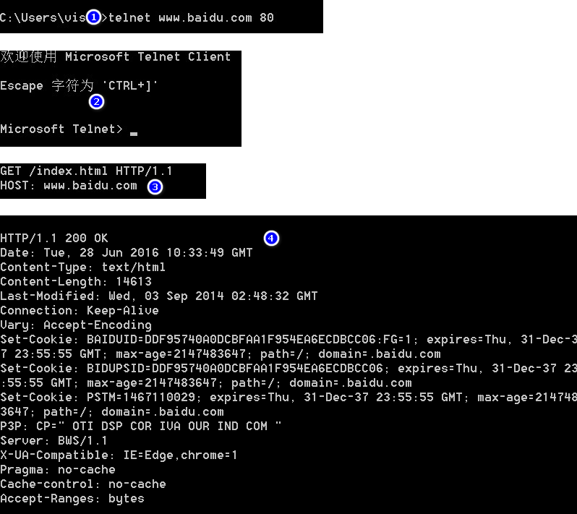

*图2-7 tennel请求web服务器步骤*